МІНІСТЕРСТВО ОСВІТИ І НАУКИ УКРАЇНИ

НАЦІОНАЛЬНИЙ ТЕХНІЧНИЙ УНІВЕРСИТЕТ

“ХАРКІВСЬКИЙ ПОЛІТЕХНІЧНИЙ ІНСТИТУТ”

КАФЕДРА ПРОГРАМНОЇ ІНЖЕНЕРІЇ ТА ІНФОРМАЦІЙНИХ

ТЕХНОЛОГИЙ УПРАВЛІННЯ

Індивідуальне домашнє завдання

з курсу «Моделювання складних систем»

Виконала:

студентка групи КН 36-б

Ликова Маргарита

Перевірила:

ст. викл. каф. ПІІТУ

Єршова С. І.

ХАРКІВ 2019

**Завдання на виконання**

Розглядається узагальнена модель населення на основі народжуваності та смерті. Перебуваючи у своєму репродуктивному віці, кожна жінка народжує дитину з певним рівнем народжуваності (час до наступної вагітності розподіляється експоненціально і не залежить від кількості дітей у сім’ї). Вікові межі репродуктивного віку, а також рівень народжуваності є параметрами верхнього рівня.

У чоловіків і жінок різний розподіл тривалості життя, визначений за допомогою об’єкта розповсюдження; функція lifeExpectancy() в особі агента має реалізувати простий коваріаційний розподіл, коли тривалість життя залежить від статі.

Люди представляються як крапки в прямокутній області, діаметр крапки пропорційний віку людини. Дітей розміщують біля матері, проте розташування людини не впливає на поведінку.

Об’єкти зв’язку використовуються для показу відносин мати-дитина.

Агент типу Person розроблений як базовий тип для багаторазового використання, який можна розширити, створивши підтипи (підкласи).

Ця модель включає діаграму піраміди населення, яка реалізована як окремий агент і може бути повторно використана в інших моделях. Необхідно реалізувати можливість вибрати віковий інтервал, натиснувши його та переглянути кількість чоловіків і жінок і цьому інтервалі. Розмір інтервалів може змінюватись динамічно.

**Хід виконання роботи**

Структура проекту буде наступною.

Агент Person буде виглядати наступним чином, як на рисунку 1.

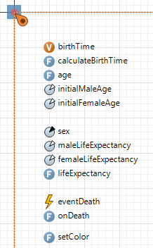

Рисунок 1 – Структура агенту Person

Агент PersonWithBirths буде виглядати наступним чином, як на рисунку 2.

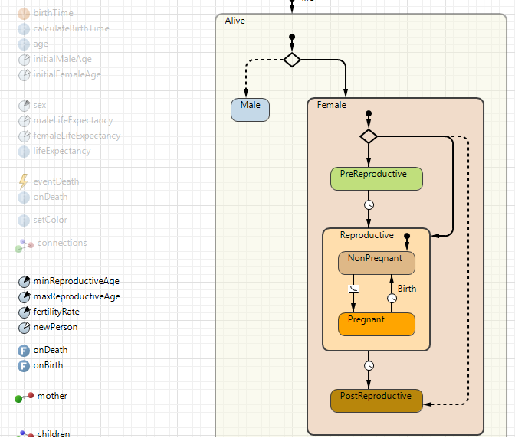

Рисунок 2 – Структура агента PersonWithBirths

Агент PersonWithConnections буде виглядати наступним чином, як на рисунку 3.

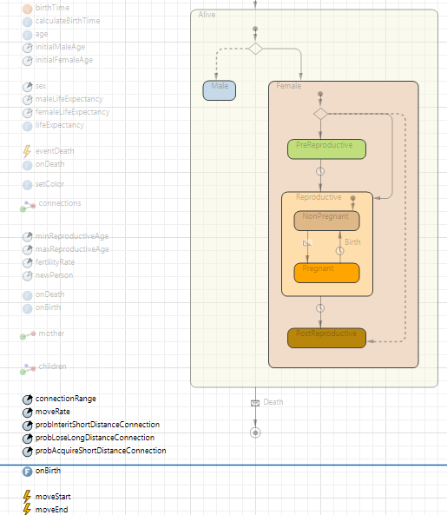

Рисунок 3 – Структура агента PersonWithConnections

Агент PersonWithDidease буде виглядати наступним чином, як на рисунку 4.

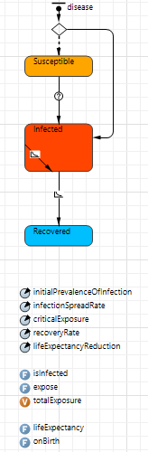

Рисунок 4 – Структура агента PersonWithDidease

Агент PopulationPiramid буде виглядати наступним чином, як на рисунку 5.

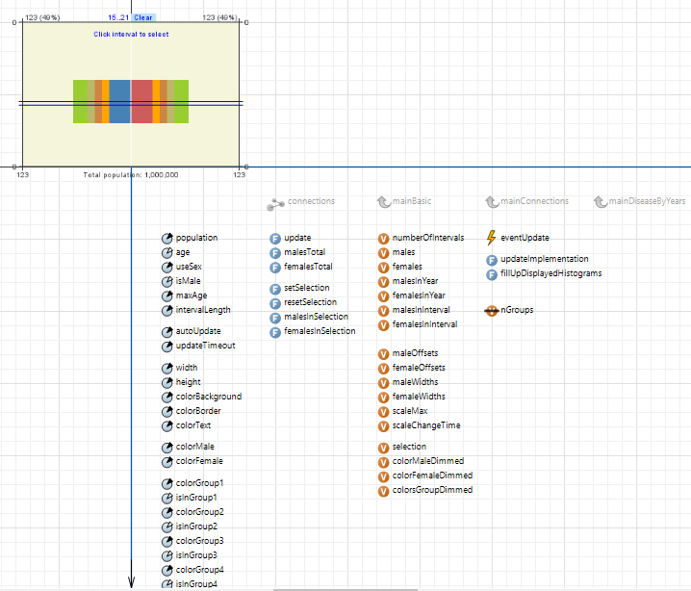

Рисунок 5 – Структура агента PopulationPiramid

Агент MainDiseaseByYears буде виглядати наступним чином, як на рисунку 6.

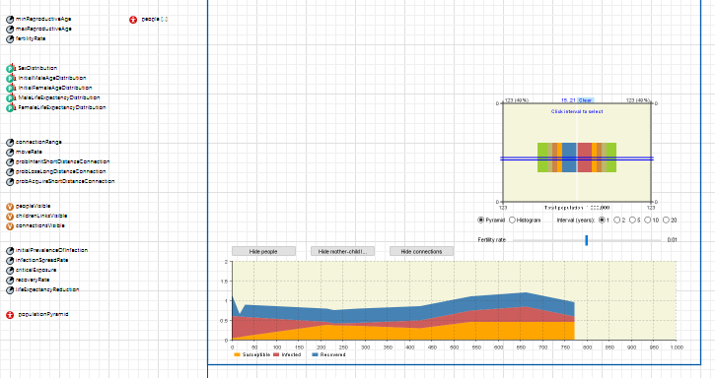

Рисунок 6 – Структура агента MainDiseaseByYears

Агент MainConnections буде виглядати наступним чином, як на рисунку 7.

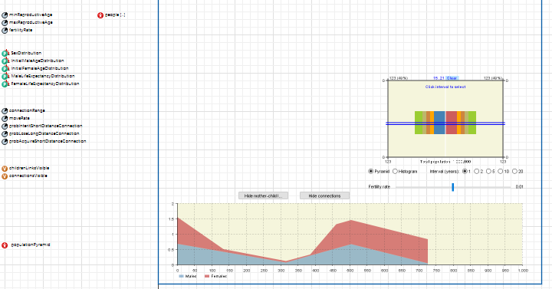

Рисунок 7 – Структура агента MainConnections

Агент MainBasic буде виглядати наступним чином, як на рисунку 8.

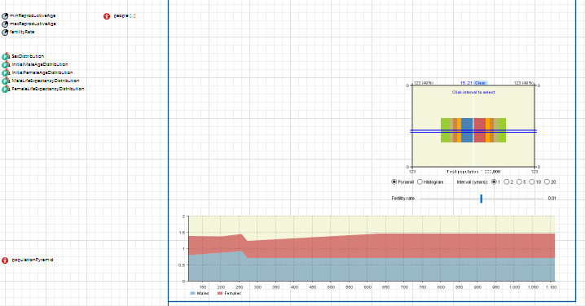

Рисунок 8 – Структура агента MainBasic

Запустивши модель (рис. 9) та проаналізувавши її можна зробити висновки, що кількість жінок та чоловіків знаходиться у зв’язку з тим який коефіцієнт фертильності у жінок у певний період часу. Чим більше коефіцієнт, тип більше народжуваність, але також є залежність від часу. На розвиток покоління необхідно виділити певний проміжок часу, а лише потім буде зміна на наступне покоління з новим коефіцієнтом народжуваності.

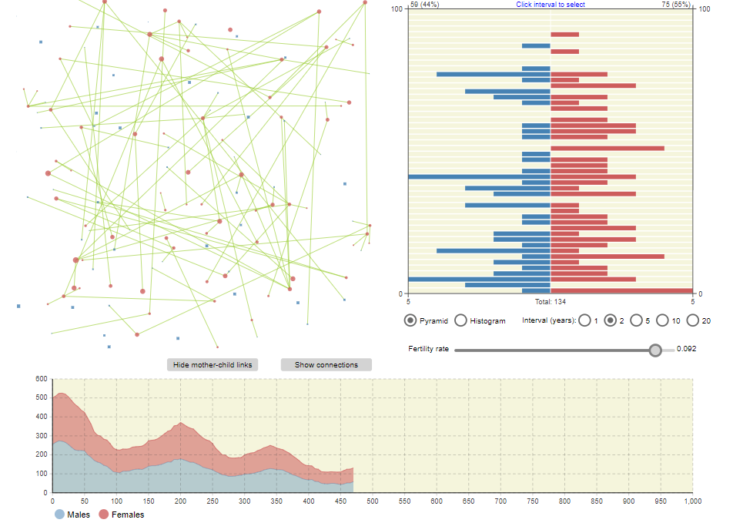

Рисунок 9 – Модель населення

Проведемо деякі експерименти з даною моделлю.

Експеримент 1. Проведемо дослідження загальної кількості чоловіків і жінок протягом століття з різним рівнем фертильності.

Таблиця 1 – Експеримент 1

|  |  |  |  |  |
| --- | --- | --- | --- | --- |
| Рівень фертильності | Кількість чоловіків | Кількість жінок | Мінімальний репрод. вік | Макс. репр. вік |
| 0.078 | 828(1000 років) | 932(1000 років) | 15 | 44 |
| 0.048 | 0(350 років) | 0(325 років) |
| 0.093 | 6812(500 років) | 7194(500 років) |

Висновок з експерименту:

Провівши експеримент можна зробити висновок, що чим вище рівень фертильності тим більша народжуваність. Також необхідно сказати, що експеримент з моделлю проведено не коректний, бо протягом усього віку не може бути однаковий рівень фертильності.

Експеримент 2. Будемо змінювати максимальний та мінімальний репродуктивний вік, та проведемо дослідження. За часовий проміжок візьмемо 100 років.

Таблиця 2 – Експеримент 2.

|  |  |  |  |  |
| --- | --- | --- | --- | --- |
| Рівень фертильності | Кількість чоловіків | Кількість жінок | Мінімальний репрод. вік | Макс. репр. вік |
| 0.07 | 288 | 310 | 20 | 35 |
| 223 | 269 | 15 | 40 |
| 217 | 233 | 21 | 37 |
| 0.08 | 250 | 301 | 20 | 35 |
| 283 | 302 | 15 | 40 |
| 353 | 372 | 21 | 37 |
| 0.09 | 465 | 521 | 20 | 35 |
| 407 | 410 | 15 | 40 |
| 398 | 452 | 21 | 37 |

Висновок з експерименту:

Окрім рівня фертильності на кількість народжених впливає також максимальний та мінімальний репродуктивний вік. З проведених експериментів можна стверджувати, що у віці з 20 до 35 років репродуктивні функції працюють як найкраще.

Експеримент 3. На рівень життя також впливають показники що отримуються з такого поняття як захворюваність. Тож останній експеримент буде проведено з такими показниками як очікуване скорочення життя, якщо людина все ж захворіла; показник одужання та коефіцієнт розповсюдження хвороб. Період – 100 років, фертильність – 0.078.

Таблиця 3 – Експеримент 3

|  |  |  |  |  |
| --- | --- | --- | --- | --- |
| Кільк. чол. | Кільк. жінок | Очік. скороч | Одужання | Коеф. розпов |
| 279 | 288 | 0.5 | 0.5 | 5 |
| 254 | 258 | 0.75 | 10 |
| 252 | 273 | 0.3 | 3 |
| 287 | 300 | 0.65 | 0.3 | 7 |
| 245 | 302 | 0.75 | 10 |
| 262 | 290 | 0.2 | 12 |
| 214 | 267 | 0.15 | 0.1 | 10 |
| 285 | 278 | 0.75 | 0.3 |
| 181 | 226 | 0.5 | 0.5 |

Висновок з експерименту:

Проаналізувавши результати експерименту можна отримати наступне ствердження, що найбільше на кількість населення має вплив коефіцієнт одужання, потім коефіцієнт розповсюдження хвороб, а очікуване скорочення це лише припустиме значення, що взагалі не є показником який має великий вплив на народжуваність.

**Висновки**

Виконуючи індивідуальне завдання проаналізовано модель прогнозування рівня життя населення, проведено відповідні експерименти та отримані певні результати, зображені у табл. 1-3.